Halloween 4 – 6 years old 2021
1. All children and teachers are meeting in a hall.
Teachers are greeting them. They remind students about the holiday they are all celebrating and ask for TRICK or TREAT.
Trick or treat.
Trick or treat.
Give me something good to eat.
Give me candy,
Give me cake,
Give me something good to take.
The teachers introduce themselves: who they are, showing children an example. Then the teachers ask the children about their image: Who are you? How are you?
Можно сделать все задания в виде мини квеста. Рассказать предысторию, что злая ведьма украла и спрятала подарки, которые преподаватель подготовил для учеников. За каждое выполненное задание дети получают кусочек картинки, которую в конце нужно будет сложить. Например, картинка комода (приложение 2). Значит, там лежат подарки. Саму картинку нужно разрезать на 8 частей по количеству заданий.
2. Going into the classroom. Revision of vocabulary.
Из коридора в класс тянется линия картинок с изображениями по теме Halloween. Заходя в класс, ученик называет по три картинки. Или ученики и преподаватель вспоминают лексику хором.
a vampire | a ghost | a candle
a black cat | a bat | a wizard
a hat | a witch | a mummy
a broom | the moon | a skeleton
a spider | a pumpkin | Jack-o-lantern
a snake | sweets | a mask
a monster

Необходимые материалы: картинки
3. Eyeball race
Разделяем парту на две части (это можно сделать с помощью скотча). Это будут дорожки для гонки. В конце гоночной трассы на скотч повесить одноразовый стаканчик. Ученики, дуя через одноразовую трубочку, должны загнать шарик в стаканчик.
Необходимые материалы: шарики от пинг – понга в виде глаз, одноразовые трубочки, одноразовый стаканчик.

4. Cartoon ‘Peppa Pig’s Halloween Pumpkin Party’
Active pause. What’s this? What colour is it?
KEYS: a pumpkin (it has got eyes, a nose and a mouth), a witch, a hat, a vampire, a ghost, a bat, a spider
Необходимые материалы: cartoon video

5. Witch’s room
В классе спрятаны силуэты ведьм, летучих мышей, пауков и тыкв (по количеству цифр, которые знают ученики). Преподаватель выключает свет и объясняет, что это комната ведьмы, в которой спрятаны ведьмы, пауки, летучие мыши и тыквы. Дети должны с фонариком найти все необходимое. В конце все считаем. Или, если есть свободный класс, то заранее подготовить все в этом классе. См. Приложение 1
Необходимые материалы: силуэты из картона (ведьмы, пауки, тыквы и летучие мыши), фонарик

6. Craft
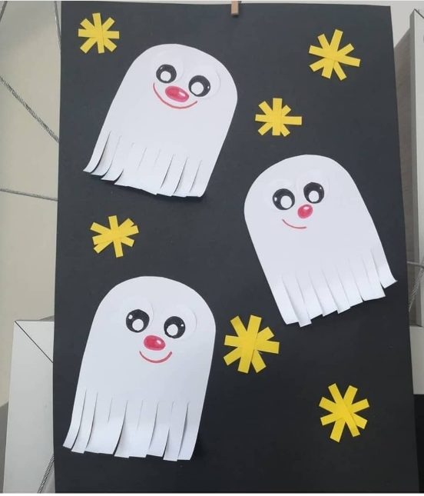
Необходимые материалы: заранее приготовленные заготовки, ножницы, клей, цветная бумага, картон

7. Song. Halloween Stomp
Sing and dance
Verbs: stomp, fly, dance, howl, walk, float, laugh
I like Halloween! Hey hey hey!
Stomp like a monster, stomp (repeat)
Fly like an old witch, fly (repeat)
Dance like a skeleton, dance (repeat)
Howl like a werewolf, howl (repeat)
Stomp all night long stomp - stomp, stomp, stomp
Fly all night long fly - fly, fly, fly
Dance all night long dance - dance, dance, dance!
Howl all night long Howl - aroo!
I like Halloween! Hey hey hey!
Crawl like a spider, crawl (repeat)
Walk like a zombie, walk (repeat)
Float like a ghost, float (ghost)
Laugh like a vampire, laugh (repeat)
Crawl all night long Crawl - crawl, crawl, crawl
Walk all night long Walk - walk, walk, walk
Float all night long Float - float, float, float
Laugh all night long Laugh - HA, HA, HA!
Необходимые материалы: video song

8. Pumpkin Bowling
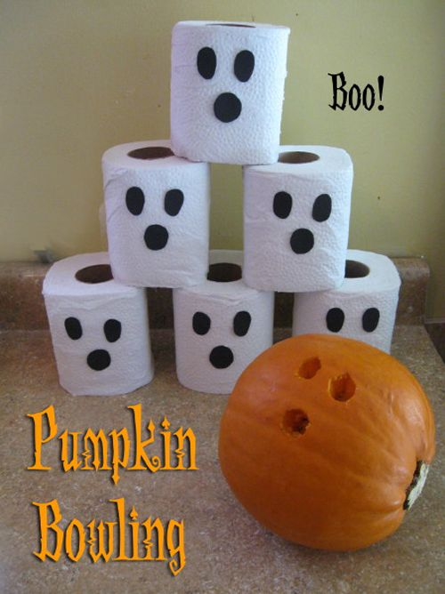
Необходимые материалы: 6 рулонов туалетной бумаги (на них нарисовать глаза и рот), маленькая тыква

9. Подведение итогов. Вручение подарков, фото

Приложение 1
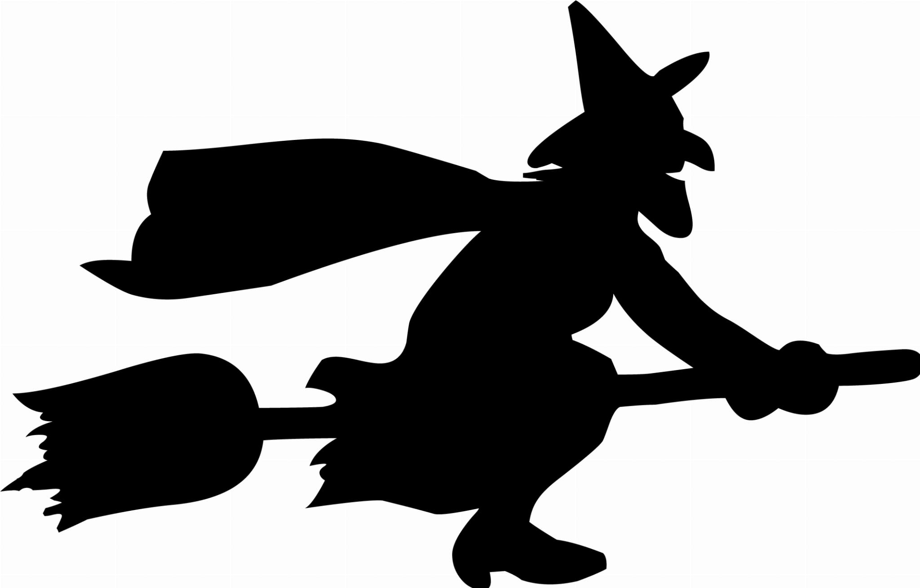

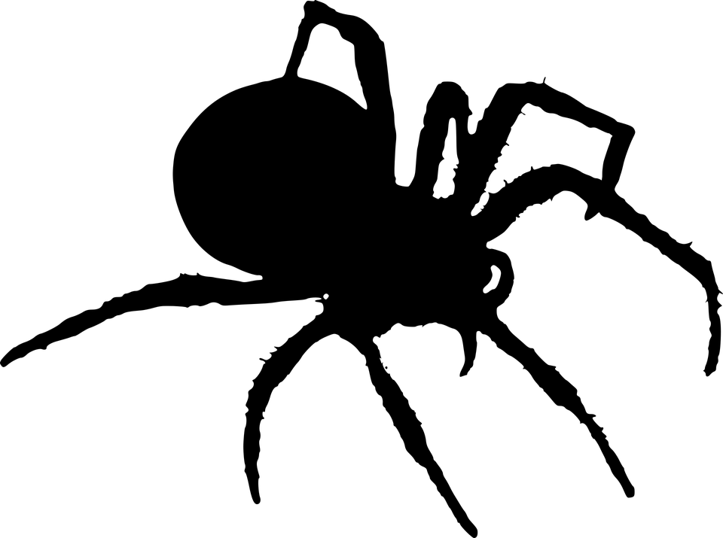
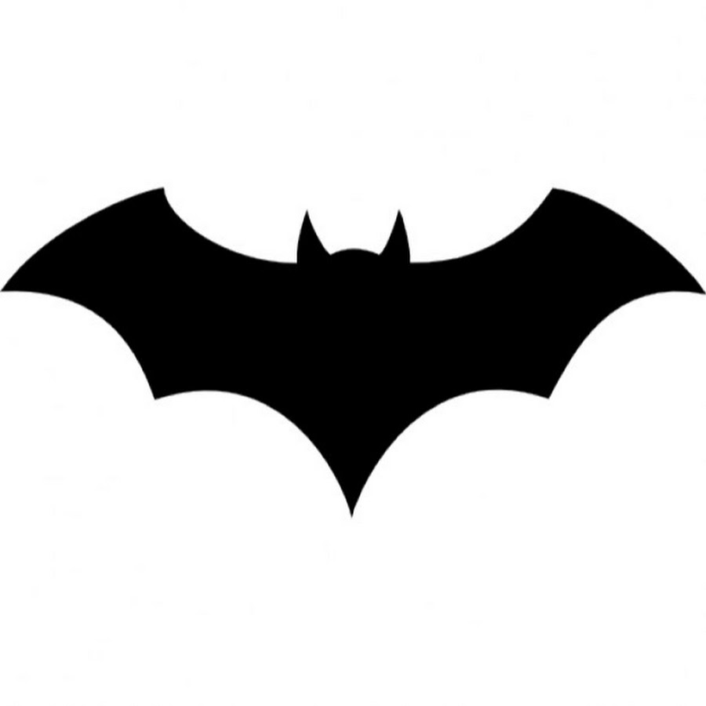

Приложение 2


